Chile-Poscht  www.evang-sulgen.ch |  | Mitteilungen September 2026 in eigener Sache  Beilage zu Kirchenbote der Evang. Landeskirche des Kantons Thurgau
Kontakte  Pfarramt Sulgen, Kirchstrasse 24:  Pfr. Frank Sachweh  frank.sachweh@evang-sulgen.ch  Tel. 071 642 30 52  Pfarramt Kradolf, Neueckstrasse 11:  Pfr. Timo Keller  timo.keller@evang-sulgen.ch  Tel. 071 642 11 30  Religionsunterricht:  Pfarrpersonen  und die Katechetinnen  Damaris Bommeli  damaris.bommeli@bluemail.ch  Yvonne Deckert  yvonne.deckert@evang-sulgen.ch  Nicole Naumann  n-naumann@gmx.de  Claudia Wirz  c.castelberg@gmx.ch  Organisten:  Paolo D’Angelo  Wolfgang Feucht  Sekretariat, Kirchstrasse 21, Sulgen:  Daniela Seiz  Laurence Hartmann  Reservationen und Termine  Öffnungszeiten: Mo bis Fr, 8 bis 11 Uhr  sekretariat@evang-sulgen.ch  Tel. 071 642 29 61  Mesmer: Bruno Blaser  bruno.blaser@evang-sulgen.ch  Tel. 079 832 56 43  Kirchenvorsteherschaft:  Präsidium: René Wirz  rene.wirz@evang-sulgen.ch  Tel. 079 414 86 42  Vizepräsidium: Ursula Lichtensteiger  ursula.lichtensteiger@evang-sulgen.ch  Tel. 071 642 39 51  Pflegeramt: Joël Röthlisberger  joel.roethlisberger@evang-sulgen.ch  Tel. 079 703 36 09  Kirchenchor:  Präsidium: Doris Munz  dorismunz@sunrise.ch  Tel. 071 642 38 12 |  | Editorial  Schöpfungszeit – Zwischen Verantwortung tragen und Getragen-Sein  «Wir können viel tun, dass ein guter Wein entsteht. Aber machen können wir ihn nicht», klang es am Morgen aus meinem Radio. Zufälligerweise bin ich am Auto-fahren während der Radio-Andacht. Was die Winzerinnen über ihre Arbeit heraus-gefunden haben, gilt für das ganze Leben, für die Arbeit in der Schule, mit Tieren, in der Pflege, in Haus und Garten. Mit der Winzerweisheit wurde auf unser Ange-wiesensein auf die Natur hingewiesen aber eben auch unsere bleibende Verantwor-tung gegenüber der Schöpfung.  Passend zum Beginn der Schöpfungszeit. Aber die Lebensweisheit der Winzerinnen, erklingen dieses Jahr aussergewöhnlich früh. Das Gewicht ihrer Aussage wird dadurch nur noch unterstrichen, Untertöne wie Schuld und Scheitern, Ausgeliefert sein, klingen bei mir an.  Ich muss gestehen, mir fällt Schöpfungs-glaube leichter, wenn alles seinen gewohn-ten Gang nimmt. Es fällt mir leicht zu danken, wenn unsere Umwelt und unsere Arbeit zusammen Früchte tragen.  Wenn komisch kleine Trauben im August mir ins Gewissen reden. Wenn Trockenheit und Waldbrände die Schlagzeilen be-stimmen, wie diesen Sommer, dann möchte ich lieber von Natur und von einem skrupellosen Anderen sprechen als einer guten Schöpfung, an der wir mitwirken.  Ich bin versucht die Sache aufzugeben, eine harte Grenze zu setzen zwischen mir und dem da draussen.  Eine Brücke zurück zum Schöpfungs-glauben, bietet vielleicht das Erlebnis, dass meine Herausforderungen auch von ihr getragen werden, dass ihr Glück auch mein Glück sei: Das Geniessen der Schöpfung und ihrer Früchte.  Zwei Gottesdienste laden nächstens dazu ein. Der Openair-Gottesdienst am Sonntag, 6. September, (Verschiebedatum: 13.9.) und dann auch Erntedank am Sonntag,  27. September:  Die Kehrseite von Ausgeliefert-sein heisst Getragen-werden. tk | Gottesdienste  6. September  Openair-Gottesdienst,  Pfr. T. Keller:  10.30 Uhr, Hüttenswil  (Bei schlechtem Wetter findet um  10.00 Uhr ein Gottesdienst im Kirchenzentrum statt – der Openair-Gottesdienst wird dann auf den 13.9. verschoben)  Anschliessend Mittagessen  Fahrdienst  13. September  Verschiebedatum Openair-Gottesdienst,  Pfr. F. Sachweh:  10.30 Uhr, Hüttenswil  (Bei schlechtem Wetter findet um  10.00 Uhr ein Gottesdienst in der Kirche Sulgen statt.  Fahrdienst  20. September  Gottesdienst zum Bettag  Pfr. T. Keller:  10.00 Uhr, Kradolf  Mitwirkung Kirchenchor  Fahrdienst  Kinderbetreuung, Kirchenkaffee  27. September  Gottesdienst zum Erntedank  Pfr. F. Sachweh:  10.00 Uhr, Sulgen  Fahrdienst  Kinderbetreuung, Kirchenkaffee  4. Oktober  Ökum. Familiengottesdienst zum Beginn der Kinderprojektwoche  Pfr. T. Keller und Pfr. D. R. Weiss:  10.00 Uhr, kath. Kirche Sulgen  Im Anschluss an den Gottesdienst «Family Sunday» mit gemeinsamem Zmittag und Familienspiele bis 15.00 Uhr.  Fahrdienst  Änderungen vorbehalten  Bitte beachten Sie die Informationen in den Tageszeitungen und auf unserer Homepage.

Kalender  Donnerstag, 10. September, abends  Ökum. Männertreff – Männer...  ...spielen Fussballgolf in Müllheim  oder bei schlechtem Wetter im KiZe Kradolf:  ...fragen sich, «Was ist Wahrheit?»  Freitag, 11. September, 18.15 Uhr  KGH Sulgen  Bistro-Abend mit dem Duo rELSIG«-  Anmeldungen nimmt das Sekretariat bis Montag, 7. September, entgegen.  Freitag, 11. September, 20 Uhr  Kirche Sulgen  Konzert mit dem Duo rELSIG«-  KIRCHENCHOR  Probe im KGH Sulgen  jeden Montag, 20.00 Uhr  Kinder- und Jugendangebote  Jugendgottesdienst Spezial:  für Kinder ab der 6. Klasse:  Freitag, 4. September, KiZe Kradolf  Kindergottesdienst-Projekttag für Kinder ab 4 Jahren bis 4. Klasse:  Samstag, 12. September, KGH Sulgen  Ökum. Chinderchile:  Samstag, 19. September, 10.00 Uhr, Bürglen, evang. Kirche  KIWI-Gruppenstunde:  Samstag, 26. September  ÖKUM. JUGENDCHOR  Probe im kath. Pfarreiheim, Sulgen  jeden Freitag, 17.00 Uhr    Ökum. Kinderprojektwoche  4.-8. Oktober, 13.30 - 17.00 Uhr  Kath. Pfarreiheim, Sulgen  Biblische Erzählungen, Theaterspiel, Basteln, Singen, Spiel und Spass für alle Kinder vom grossen Kindergarten bis zur 5. Klasse, begleitet durch ein ökumen-isches Projekt-Team, mit Abschluss-aufführung am Donnerstag,    8. Oktober um 18.00 Uhr  Anmelde-QR-Code: | Vorschau  Unsere Homepage ist online  Vielleicht ist es Ihnen bereits aufgefallen: Unsere Kirchgemeinde hat einen neuen Internetauftritt – und auch unser Logo hat ein neues Gesicht bekommen.  Unter www.evang-sulgen.ch finden Sie weiterhin alles, was Sie rund um unsere Kirchgemeinde wissen möchten. Die Seite ist neu übersichtlicher aufgebaut und soll Ihnen helfen, schnell das zu finden, was Sie suchen: Gottesdienste, Veranstaltungen, Angebote für Kinder und Jugendliche, Musik und Kultur, Informationen zu Seelsorge und Lebensstationen sowie die verschiedenen Kontakte unserer Kirch-gemeinde.  Besonders praktisch ist der neue Kalender. Dort sehen Sie auf einen Blick, was in unserer Kirchgemeinde läuft und wann und wo etwas stattfindet.  Auch unsere Räumlichkeiten in Sulgen und Kradolf werden auf der neuen Homepage vorgestellt. Wer einen Raum für einen Anlass sucht, kann sich online über die Möglichkeiten informieren und eine Reservationsanfrage stellen.  Natürlich soll die Homepage nicht nur informieren. Sie soll auch zeigen, was unsere Kirchgemeinde ausmacht:  Menschen begegnen, Gemeinschaft er-leben, miteinander unterwegs sein und dabei immer wieder Neues wagen.  Schauen Sie doch einmal vorbei – wir freuen uns über Ihren Besuch!  www.evang-sulgen.ch  Melanie Gnägi/Kirchenvorstand,  Ressort Öffentlichkeitsarbeit  Rückblick aufs Kiwi Sommerlager 2026  «Es war einmal… ein ganz besonderes Sommerlager in Hüttwilen! Dieses Jahr verwandelte sich unser Zeltplatz in eine zauberhafte Märchenwelt, in der hinter jeder Ecke ein neues Abenteuer auf uns wartete.  Während des Lagers begegneten wir vielen bekannten Märchenfiguren. Arielle nahm uns mit in ihre geheimnisvolle Unterwasserwelt, Hänsel und Gretel führten uns auf abenteuerliche Pfade und bei Rotkäppchen durfte natürlich auch der Wolf nicht fehlen. Sogar Shrek und Fiona schauten vorbei und das waren längst noch nicht alle Gestalten, die uns während dieser Woche begegneten.  Ein besonderes Highlight war unser Seifen-kistenrennen. Mit viel Kreativität und Teamarbeit wurden die Seifenkisten vorbereitet, bevor es endlich hiess: Auf die Plätze, fertig, los! Mit ordentlich Tempo ging es über die Rennstrecke und alle fieberten mit, wer wohl als Erster ins Ziel kommen würde. | Konzert mit dem Duo rELSIG«-  Ein Cello in musikalischer Zwiesprache mit einem Walliser Hackbrett:  Auf den insgesamt 104 Saiten lassen Barbara Gisler (Cello) und David Elsig (Walliser Hackbrett) eigene und traditio-nelle Melodien erklingen, sowie rhythmi-sche Pattern oder ineinanderfliessende Klangbilder entstehen – mal beschwingt, mal besinnlich, mal laut und auch mal leise.  Seit einiger Zeit sind Barbara Gisler und David Elsig schon als Duo rELSIG«- unterwegs. Gemeinsam sind sie ständig auf der Suche nach den musikalischen Möglichkeiten, welche diese besondere Besetzung hergibt. Das Klangspektrum reicht von zarten und besinnlichen Tönen bis hin zu beschwingten und «urchigen» Passagen, wobei die Rhythmen auf vielfältige Weise ineinander verwoben werden.  Das Konzert am Freitag, 11. September, um 20 Uhr ist öffentlich. Der Eintritt ist frei, es wird um eine Kollekte gebeten.  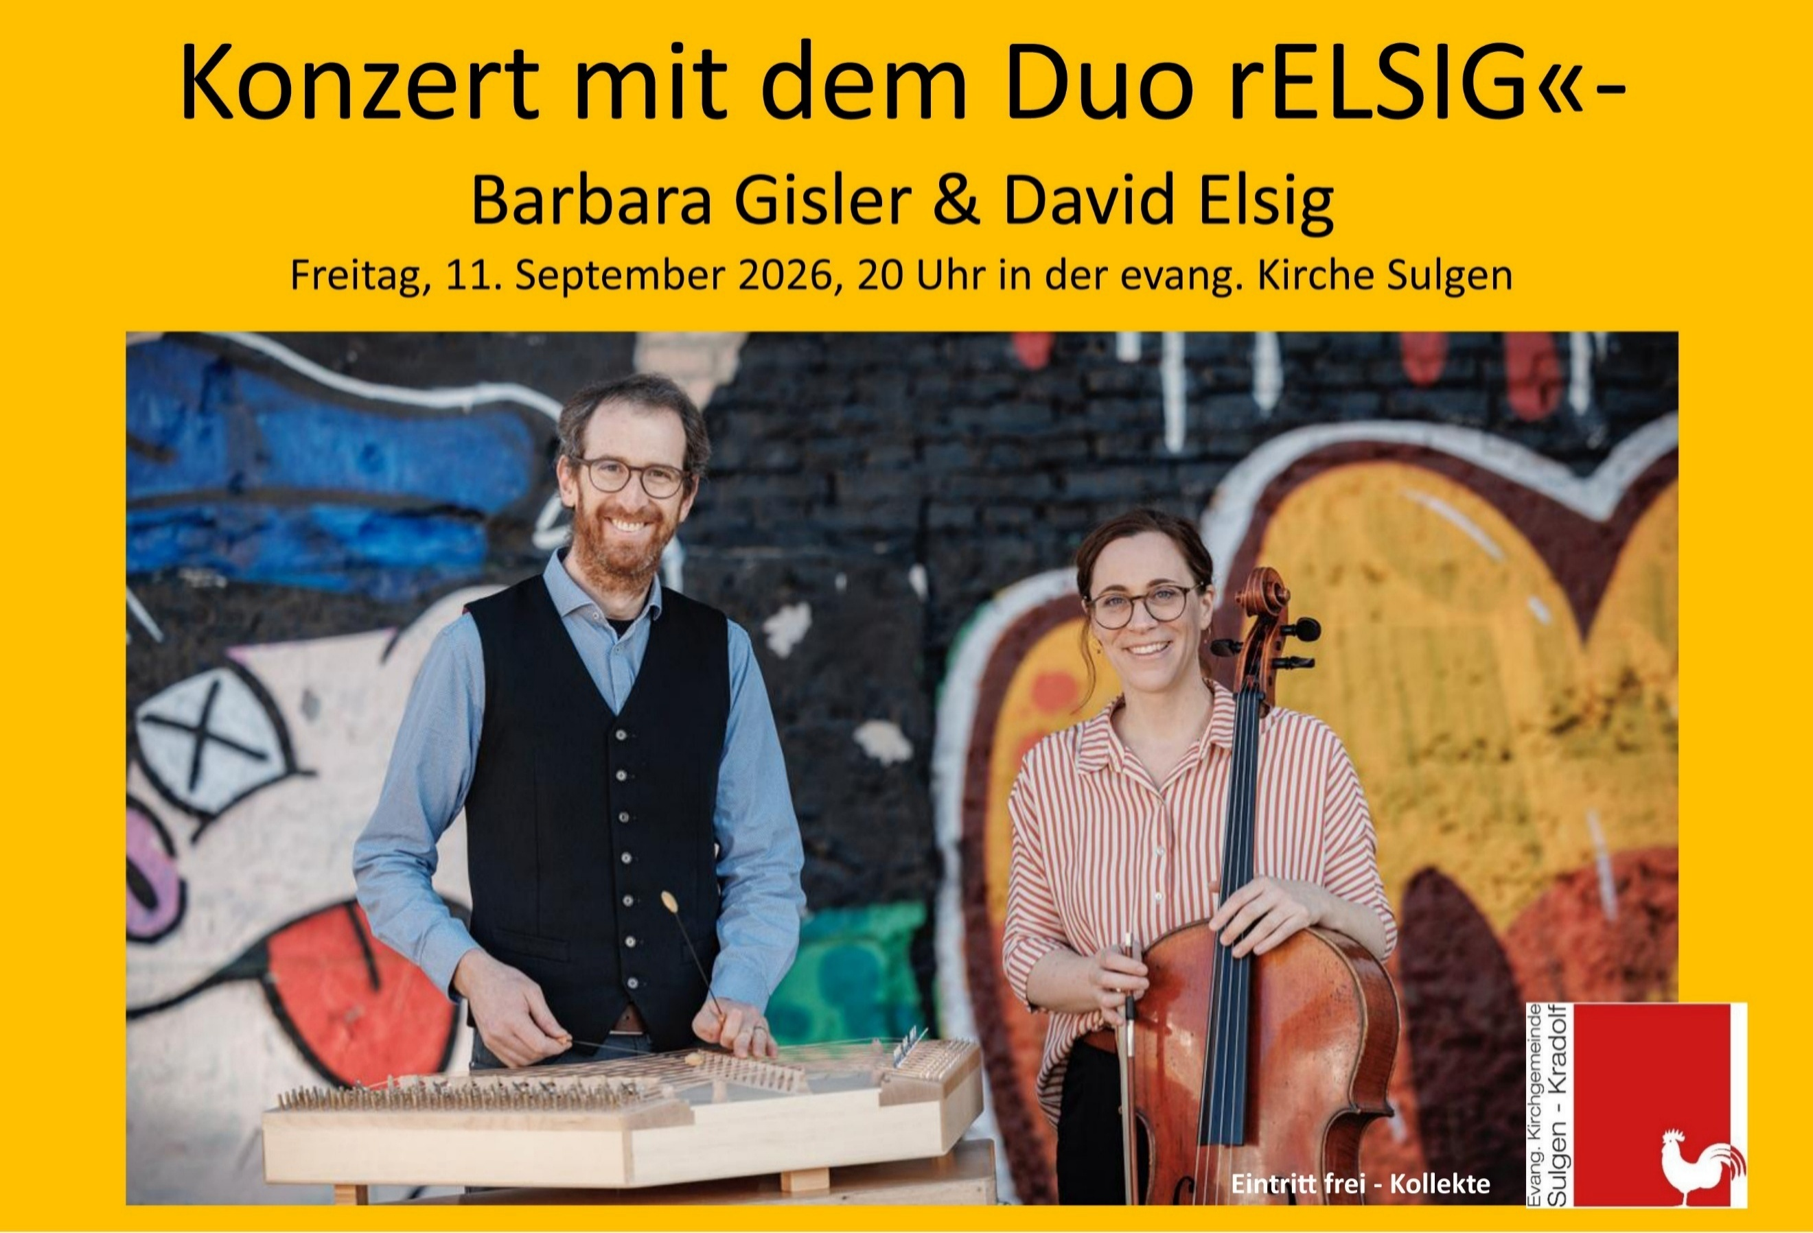  Zwischen all den Märchenabenteuern schnürten wir auch unsere Wander-schuhe, erkundeten die Umgebung und kühlten uns in der Badi ab. Daneben blieb genügend Zeit für Spiele, gemeinsames Essen und gemütliche Stunden auf dem Zeltplatz. Zusammen wurde gelacht, entdeckt und eine unvergessliche Zeit gelebt.  So ging unser märchenhaftes Sommer-lager in Hüttwilen viel zu schnell vorbei. Was bleibt, sind viele schöne Erinnerungen, neue Freundschaften und Geschichten, die wir bestimmt noch oft erzählen werden. Und wenn die Märchenfiguren nicht gestorben sind, erzählen sie noch heute von dem unvergesslichen Besuch der Kiwis.»  